附件：
2026年度燃气安全交流研讨会暨委员大会参会回执表
单位名称 |  |  | 参会人数
联 系 人 |  |  | 邮 箱
地 址 |  |  | 电 话
参会人员信息
参会代表姓名 | 性 别 | 职 务 | 电 话
参会单位类别  （必填） | 会议费：1600元/人  银行汇款信息：  户 名：中国城市燃气协会  开户行：工行百万庄支行  账 号：0200 0014 0902 4901 095
参会单位类别  （必填） | 此处粘贴会议费汇款凭证截图
会议费  开票信息  （必填） | □电子普票 □电子专票  发票抬头：  税 号：  接收电子发票邮箱：
住宿预订 | 是否需要住宿（必填）：□是 □否  如需住宿请扫码预订房间  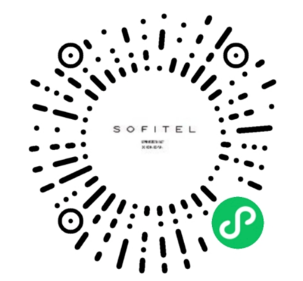  雄安会展酒店住宿预订二维码 索菲特酒店住宿预订二维码
回执邮箱：2310078710@qq.com 回执确认电话：白玉珍13051394587
注：附件发送邮箱时，附件请以“2026年雄安会议+单位名称”命名。
会议报名截止日期：2026年7月3日

